MANUAL BOOK

SIBANKSA

SISTEM INFORMASI BANK SAMPAH

Daftar ISI

PENGENALAN APLIKASI 3

MEMULAI APLIKASI 3

TAMPILAN DASHBOARD ADMIN 5

EDIT DATA 5

HAPUS DATA 6

PENDATAAN BARANG 7

TAMPILAN DASHBOARD CUSTOMER 9

# PENGENALAN APLIKASI

SIBANKSA atau Sistem Informasi BANK Sampah adalah aplikasi yang digunakan di untuk mendata pengumpulan sampah dari berbagai tempat mulai dari antar rumah hingga antar kelurahan di daerah Cilacap.

Aplikasi ini dibangun berbasis website dengan menggunakan framework Laravel. Aplikasi ini bersifat multi-user (Admin, Customer). Bahasa pemrograman menggunakan PHP dengan framework Laravel, serta MySQL sebagai database dari aplikasi ini.

# MEMULAI APLIKASI

1. Buka aplikasi melalui web di laptop/computer atau lewat hp yang biasa anda gunakan (Chrome, Firefox, Microsoft edge).
2. Pada bagian url ketik alamat website … untuk menuju website SIBANKSA



1. Akan muncul form login untuk masuk kedalam dashboard, dengan memasukkan email dan password.

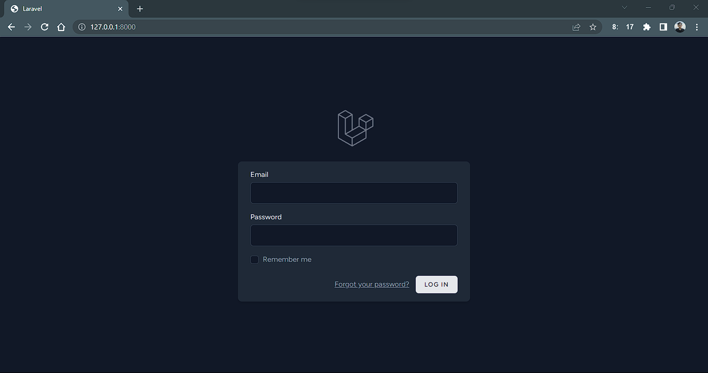

1. Berikut tampilan dari dashboard ADMIN jika menggunakan akun admin

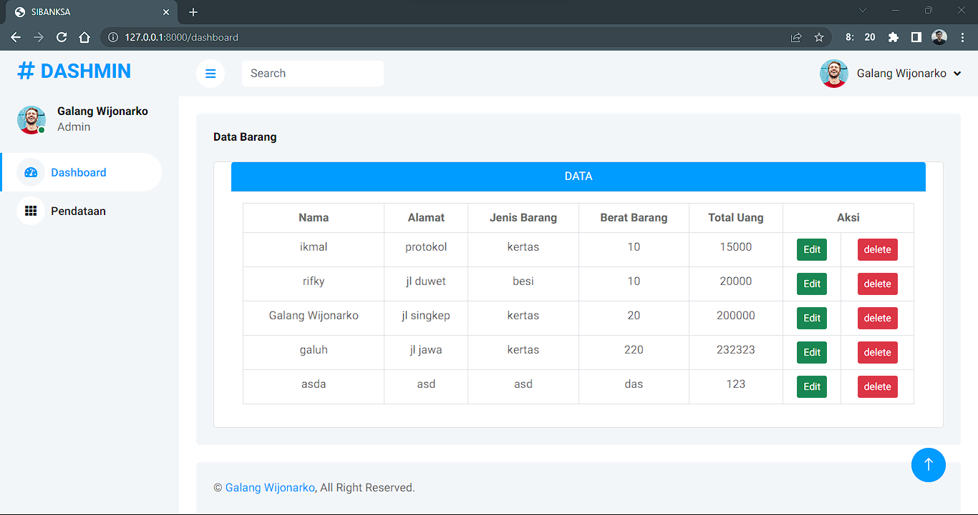

1. Berikut tampilan dashboard untuk customer

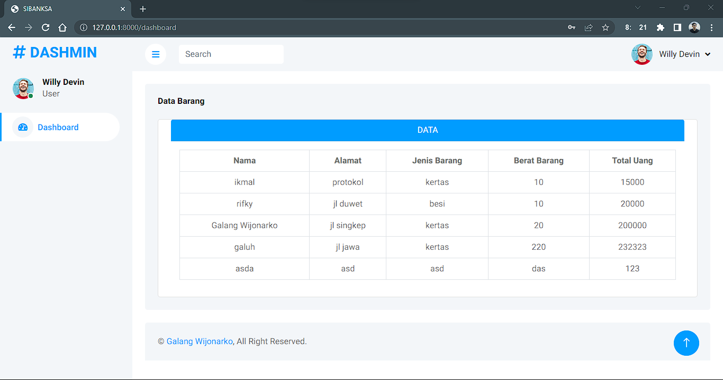

# TAMPILAN DASHBOARD ADMIN

Pada dashboard ADMIN, kita dapat melihat data apa saja yang sudah dimasukkan dan di dashboard kita juga dapat mengedit serta menghapus data yang salah atau sudah tidak terpakai.

## EDIT DATA

1. Pada dashboard terdapat pilihan Edit dan delete
2. Pilih EDIT untuk mengubah data yang diinginkan lalu akan muncul tampilan sebagai berikut

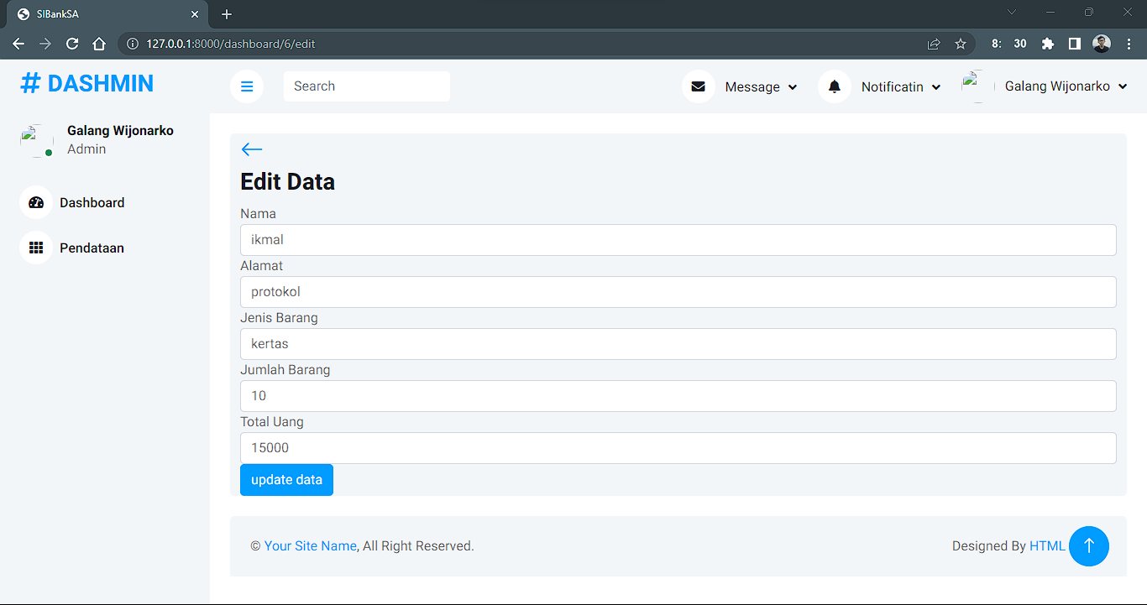

1. Pada halaman ini anda dapat mengganti data yang dianggap salah dan jika sudah anda dapat memilih ‘update data’ untuk menyimpan data



## HAPUS DATA

Pada halaman ini anda dapat menghapus data yang anda anggap sudah tidak terpakai atau salah dalam menginput data.

1. 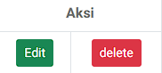Pilih aksi hapus pada data yang ingin untuk dihapus
2. Akan muncul tampilan alert untuk memberi peringatan kepada pengguna agar dapat mengecek apakah benar – benar akan menghapus data atau tidak.

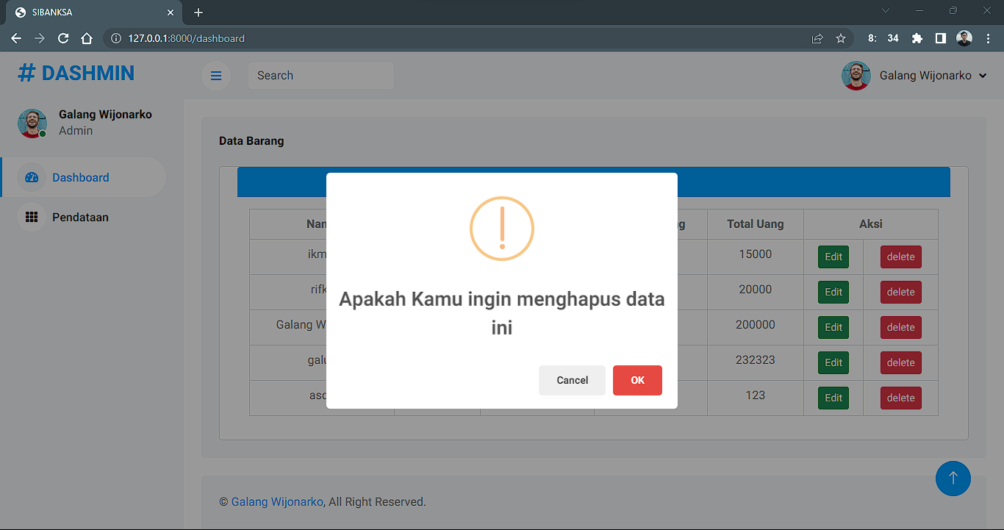

1. Jika memang sudah benar maka silahkan pilih tombol OK maka data akan hilang dan terhapus.

## PENDATAAN BARANG

Pada halaman ini terdapat sebuah form untuk kita mengisi data dari barang apa yang ingin dimasukkan.

1. Isi kan data pada form yang tersedia

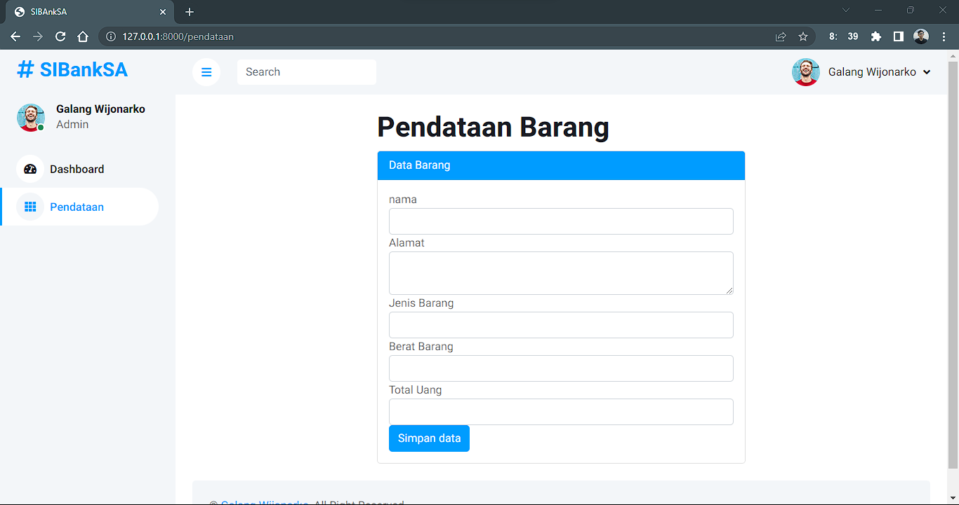

1. Setelah mengisi semua data yang dibutuhkan silahkan pilih tombol ‘simpan data’ untuk meyinpan data

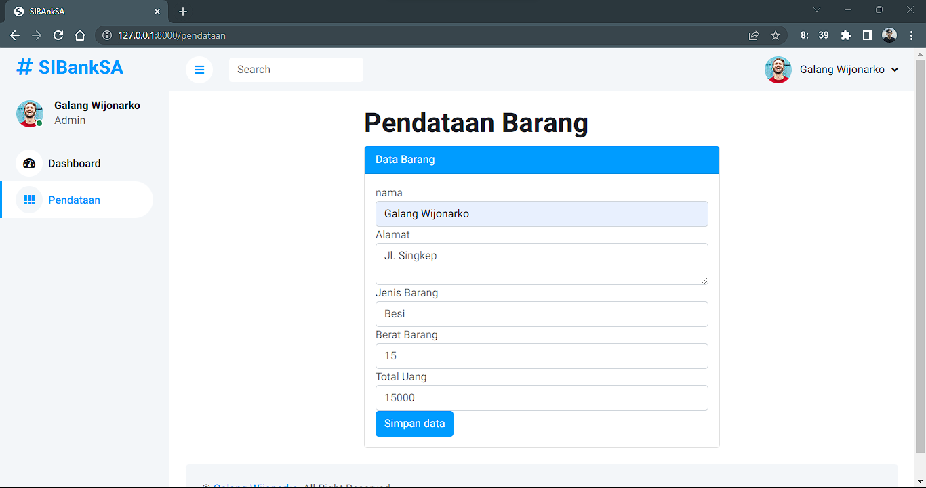

1. Maka pada dashboard akan bertambah data pada data yang telah diisikan sebelumnya

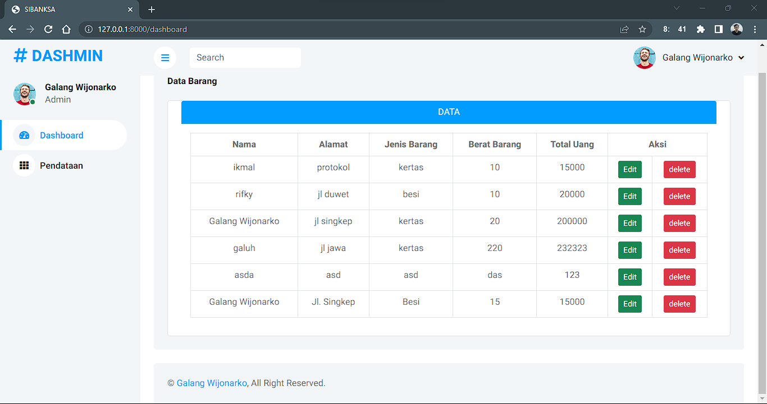

# TAMPILAN DASHBOARD CUSTOMER

Pada halaman ini customer dapat melihat data apa saja yang sudah dimasukkan kedalam aplikasi ini.

